О классификации гидравлического молота по единой Товарной номенклатуре внешнеэкономической деятельности Таможенного союза
Решение Коллегии Евразийской экономической комиссии от 3 июня 2014 года № 84
В соответствии с пунктом 7 статьи 52 Таможенного кодекса Таможенного союза Коллегия Евразийской экономической комиссии решила:
1. Гидравлический молот, представляющий собой механическое устройство, применяемое в качестве навесного оборудования для различной дорожно-строительной техники и гидрофицированных машин, предназначенное для разрушения дорожных покрытий, горных пород, грунта, бетона и иных покрытий за счет ударных нагрузок пики, находящейся в гидравлическом молоте, в соответствии с Основными правилами интерпретации Товарной номенклатуры внешнеэкономической деятельности 1 и 6 классифицируется в подсубпозиции 8430 69 000 8 единой Товарной номенклатуры внешнеэкономической деятельности Таможенного союза (примеры изображений гидравлического молота приведены в приложении).
2. Настоящее Решение вступает в силу по истечении 30 календарных дней с даты его официального опубликования.
Председатель Коллегии
Евразийской экономической комиссии В. Христенко
ПРИЛОЖЕНИЕ
к Решению Коллегии
Евразийской экономической комиссии
от 3 июня 2014 г. № 84
ПРИМЕРЫ
изображений гидравлического молота
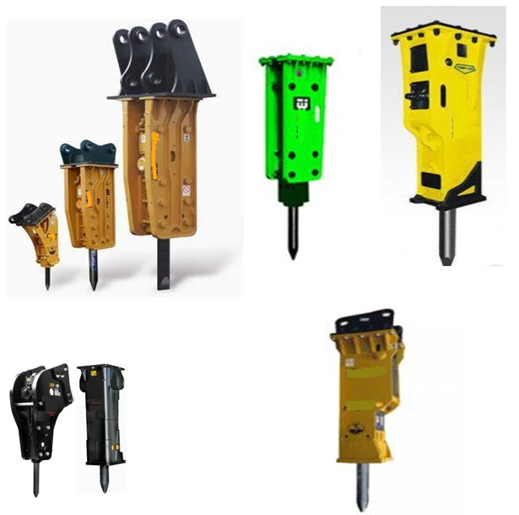

© 2012. РГП на ПХВ «Институт законодательства и правовой информации Республики Казахстан» Министерства юстиции Республики Казахстан

